浙江云起食品有限公司建设项目环境保护验收监测报告

建设单位: 浙江云起食品有限公司

2022年4月

目录
一、验收项目概况 1
二、验收监测依据 1
三、 工程建设情况 3
3.1地理位置及平面布置 3
3.2建设内容 4
3.3主要原辅材料 4
3.4建设项目生产设备 4
3.5生产工艺情况介绍 4
3.5.1工艺流程 5
3.6项目变动情况 5
四、环境保护设施 7
4.1污染物治理/防治措施 7
4.2环保设施投资 7
4.3环评批复意见落实情况表 9
五、建设项目环评报告表的主要结论与建议及审批部门审批决定 11
5.1建设项目环评报告表的主要结论与建议 11
5.1.2环评建议和要求 13
5.1.3环评总结论 13
5.2审批部门审批决定（萧环建[2018]167号） 13
六、 验收执行标准 14
6.1废水 14
6.2废气 14
6.3噪声 14
6.4固废 15
6.5总量控制指标 15
七、验收监测内容 16
7.1验收监测内容和频次 16
八、质量保证及质量控制 17
8.1监测分析方法 17
8.2监测仪器分析 17
8.3人员资质 17
8.4质量保证及质量控制 17
九、验收监测工况 19
1、验收检测期间运行工况 19
2、污染物达标排放监测结果 19
十、验收监测结论及建议 22
10.1验收监测结论 22
10.2建议 23

一、验收项目概况
浙江云起食品有限公司拟建于萧山区临浦镇苎东村，租用何荣伟属工业用房，面积13500m²，主要从事食品加工，于2018年5月8日通过杭州市生态环境局萧山分局审批（萧环建[2018]167号），审批内容为年食品加工1000吨。项目于2019年1月开工建设，2020年5月建成，2020年6月-2022年2月开始调试生产，2020年06月05日取得排污许可。
浙江云起食品有限公司于2022年1月委托杭州希科检测技术有限公司承担验收监测工作。杭州希科检测技术有限公司于2022年1月12日～1月13日进行了现场勘查，并收集相关资料，制定监测方案。根据监测方案组织了本项目的现场监测和实验室检测工作，在此基础上我公司编写本验收报告。通过现场调查与监测，评价该项目的废气、废水、噪声、固废排放是否达到国家相关标准要求；考核该项目环保设施建设、运行情况是否达到设计要求；该项目环评批复意见落实情况，全面反映环保管理状况并提出存在问题与对策措施。

二、验收监测依据
1、中华人民共和国国务院令第682号，《建设项目环境保护管理条例》，2017年2.1月；
2、环境保护部国环规环评[2017]4号，《建设项目竣工环境保护验收暂行办法》，2017年11月；
3、生态环境部公告2018年第9号，《建设项目竣工环境保护验收技术指南 污染影响类》，2018年5月15日；
4、《关于规范建设单位自主开展建设项目竣工环境保护验收的通知（征求意见稿）》（环境保护部办公厅函，环办环评函[2017]1235号，2017.08.03），附件《关于规范建设单位自主开展建设项目竣工环境保护验收的通知（征求意见稿）》。
5、杭州市环境保护有限公司编制《浙江云起食品有限公司建设项目环境影响报告表》，2018年3月；
6、杭州市生态环境局萧山分局萧环建[2018]167号建设项目环境影响评价文件审批意见，2018年5月；
7、杭州希科检测技术有限公司出具的检测报告，报告编号：EN22010061
8、浙江省环境保护厅浙环发[2009]89号《关于印发<浙江省环境保护厅建设项目竣工环境保护验收技术管理规定>的通知》，2009年12月；
9、关于发布《建设项目竣工环境保护验收暂行办法》的公告，国环规环评（2017）4号；

工程建设情况

3.1地理位置及平面布置
萧山地处钱塘江冲积平原，地势西南高、中部和北部低，南部多山，为山区半山区，境内最高峰为河上镇的雪湾山，海拔743m。项目所在地位于扬子准地台浙西皱褶带的东北端，处于具有造成山褶皱和俯冲带的活动性大陆连缘，地质为新生界第四纪，属海积平原地貌，地势平坦，地面高程7.6～8.1m之间，地势略为偏低。上部为新世纪沉积层，厚10～40m，土质为灰黄色粉土质的亚黏土、黏土和淤泥质、粉质的黏土、亚黏土，含水丰富，多呈饱水状，有机质含量4.0～9.3%。该区土壤为长期水耕熟化过程中发展起来的，属水稻土类。
浙江云起食品有限公司位于萧山区临浦镇苎东村。
本项目地理位置及周边情况详见附图3-1。

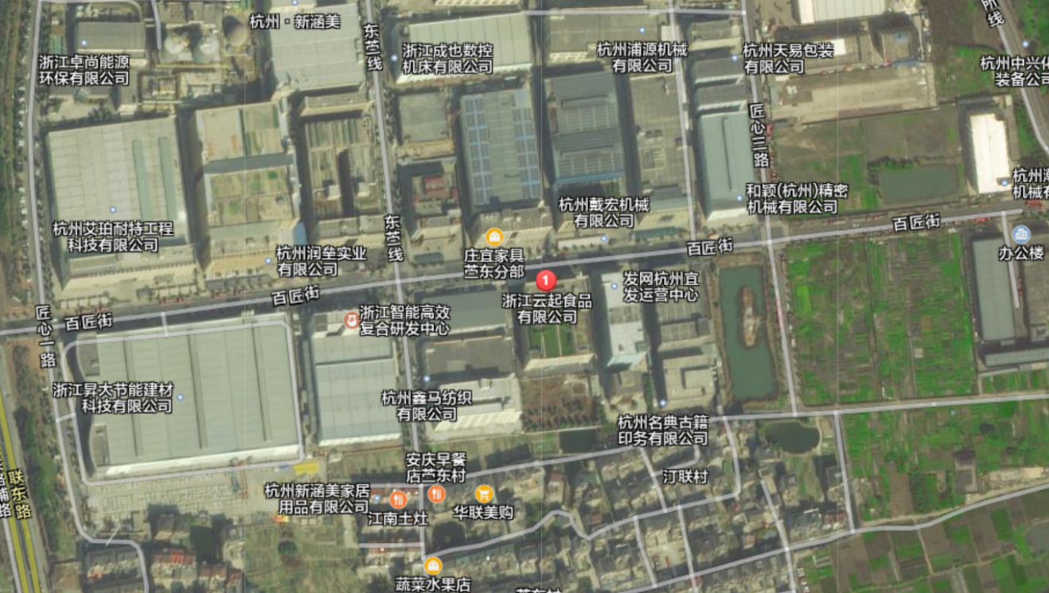
项目所在地

图3-1项目地理位置图

3.2建设内容
- 项目名称：浙江云起食品有限公司建设项目
- 建设单位：浙江云起食品有限公司
- 项目性质：新建
- 项目投资情况：2500万元
- 生产安排与劳动定员：本项目需员工80人，正常情况下实行白班制生产，每天工作8小时，年工作300天。

3.3主要原辅材料
本项目原辅材料见表3-1。
表3-1项目主要原辅材料消耗表
序号 | 名称 | 环评审批用量 | 实际用量
1 | 面粉、淀粉 | 200t/a | 190t/a
2 | 食盐 | 1.5t/a | 1.4t/a
3 | 果粉 | 200t/a | 180t/a
4 | 黄油 | 400t/a | 410t/a
5 | 白砂糖 | 180t/a | 175t/a
6 | 蛋液 | 35t/a | 36t/a
注：果粉主要包括抹茶粉、咖啡粉、风味添加物（坚果粉、果干等）。

3.4建设项目生产设备
表3-2建设项目主要设备表
序号 | 设备名称 | 环评审批 | 实际数量
1 | 粉碎机 | 2台 | 2台
2 | 过滤筛 | 2台 | 2台
3 | 饼干切片机 | 5台 | 5台
4 | 双速和面机 | 6台 | 6台
5 | 全自动螺旋搅拌机 | 4台 | 4台
6 | 烤炉 | 15台 | 15台
7 | 成型机 | 14台 | 14台
8 | 包装机 | 6台 | 6台
9 | 多功能打蛋机 | 4台 | 4台
10 | 冷却塔 | 2座 | 2座
11 | 冷藏机组 | 3套 | 3套
12 | 冷风机 | 2台 | 2台
13 | 水泵 | 3台 | 3台
14 | 风机 | 4套 | 4套
15 | 冷库机组 | 1套 | 1套

3.5生产工艺情况介绍

3.5.1工艺流程
本项目生产工艺流程及产污环节如下：
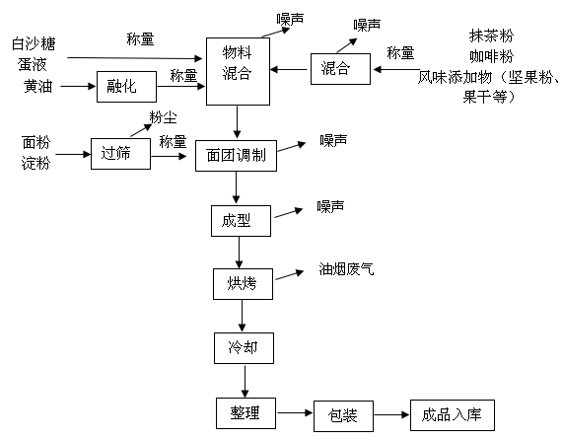
图3-2 本项目生产工艺流程及产污环节
说明：本项目生产工艺较为简单，主要为外购的各类原料按配方比例进行混合、压型、烘烤、冷却、包装入库。其中抹茶粉、咖啡粉、风味添加物均为果粉原料中的某种添加物。
生产过程中产生的污染物主要为设备运行产生的噪声、粉料拆包、投料过程中产生的粉尘，烘烤过程中产生的油烟废气、设备清洗废水、整理过程中产生的废次品等。

3.6项目变动情况
3.6.1项目产品方案
项目产品方案见表3-3
表3-3 项目产品方案及生产规模
产品名称 | 环评审批 | 实际产能
食品 | 1000t/a | 960t/a
3.6.2变动情况
根据现场勘查和企业提供的资料，本项目建设情况变动见表3-4
表3-4建设情况变动表
序号 | 项目 | 环评审批 | 实际情况 | 备注
1 | 本项目具体变动情况见表3-1～表3-3
2 | 水 | 4000t/a | 4241t/a | /
3 | 电 | 80万kW·h/a | 76万kW·h/a | /

四、环境保护设施

4.1污染物治理/防治措施
4.1.1废水
本项目生产废水主要为设备清洗废水、地面冲洗废水、实验室清洗废水和员工生活污水。
生产废水经格栅过滤部分杂质进入调节池，隔离油脂（定期清理），调节均匀水质，然后由耐蚀泵提升至间歇式沉淀池，在池内投加混凝剂，产生混凝反应。有效去除COD、LS等污染物。然后上清液出水泵入袋式过滤器、活性炭吸附罐、精密过滤器，深度处理COD，处理后废水各污染物浓度能达到《污水综合排放标准》(GB8978-1996)中三级标准后与经化粪池处理后生活污水一并纳管排放。
4.1.2废气
本项目废气主要为生产过程中粉尘、烘焙油烟废气、实验室废气、污水处理设施恶臭。目前食堂已经不再使用，员工就餐采用外卖配送。
粉尘收集后经布袋除尘装置处理后排放；烘焙油烟废气收集后经油烟净化器处理后排放；实验室废气经通风柜自带活性炭废气净化装置，集中抽风后处理后排放；污水处理设施恶臭在产污点进行加盖密封，加强通风处理。
4.1.3噪声
本项目噪声主要为风机、水泵等运行过程中产生。项目实施后，主要噪声源均设置在车间内。生产车间采取一定程度的封闭、隔音处理，噪声要求达到《工业企业厂界环境噪声排放标准》（GB12348-2008）中的2类标准。
4.1.4固废
本项目固废主要是废包装材料、除尘装置回收的粉尘、废弃料及次品、实验废液、废水处理站污泥、生活垃圾和实验室吸风柜中废气净化过程中产生的废活性炭等。
（1）本项目废包装材料、除尘装置回收的粉尘、废弃料及次品可由企业集中收集后交给废品回收单位进行综合利用。
（2）本项目废水处理站污泥可以由企业集中收集储存，储存场所要求防雨防渗，交由杭州萧都新型建材有限公司综合利用。
（3）废活性炭、实验废液属于危险废物，需委托杭州兴鑫新材料有限公司处置。另外，企业需设置专门的储存场所，并做好防雨防渗措施；企业危险废物储存必须符合《危险废物贮存污染控制标准》（GB 18597-2001）要求。
（4）生活垃圾厂内收集后由杭州诚安环境服务有限公司有偿清运。

4.2环保设施投资
环保投资是实现各项环保措施的重要保证。为了使该项目的发展与环境保护相协调，企业应该在废水处理、噪声防治、固废收集等环境保护工作上投入一定资金，以确保环境污染防治工程措施到位，使环保“三同时”工作得到落实，本项目环保投资估算为15万元,主要为废水治理设施、噪声治理设施的购置等，占项目总投资的0.6%左右，见表4-1。
表4-1 建设项目环保投资估算
序号 | 分类 | 污染治理措施 | 投资（万元）
1 | 废气治理措施 | 除尘装置、油烟净化器、通风设施 | 5
2 | 废水治理措施 | 污水处理装置、纳管处理费用 | 8
3 | 噪声治理措施 | 减振材料、隔声措施等 | 1
4 | 固废处置措施 | 危险固废委托处理费用 | 1
5 | 合计 | —— | 15

4.3环评批复意见落实情况表
表4-2环评批复意见落实表
项目 | 环评批复要求 | 实际落实情况
项目选址及建设内容 | 1、年食品加工1000吨  2、地址：杭州市萧山区临浦镇苎东村 | - 年食品加工960吨  - 地址：杭州市萧山区临浦镇苎东村
废水 | 实行雨污分流、清污分流，综合污水（生活污水、生产废水）必须经预处理达到《污水综合排放标准》(GB8978-1996 ) 三级标准后纳入城市污水管网。 | 符合：  本项目实行雨污分流，清污分流。生产废水经处理装置处理达到《污水综合排放标准》(GB8978-1996)中三级标准后与经化粪池处理后生活污水一并纳管排放。
废气 | 装卸、投料等过程中产生的粉尘，实验室有机废气必须配备处理设施，经集中收集处理达到《大气污染物综合排放标准》（GB16297-1996）中二级标准后高空排放；烘焙工艺及食堂产生的油烟废气必须配备油烟净化装置，经集中收集处理达到《饮食业油烟排放标准》(GB18483-2001)中大型标准后高空排放；污水处理设施产污点必须进行加盖密封，经收集处理后达到恶臭污染物排放标准》（GB14554-93）中相关标准后排放。 | 本项目废气主要为生产过程中粉尘、烘焙油烟废气、实验室废气、污水处理设施恶臭。目前食堂已经不再使用，员工就餐采用外卖配送。  粉尘收集后经布袋除尘装置处理后排放；烘焙油烟废气收集后经油烟净化器处理后排放；实验室废气经通风柜自带活性炭废气净化装置，集中抽风后处理后排放；污水处理设施恶臭在产污点进行加盖密封，加强通风处理。
噪声 | 合理布局，釆取隔声降噪措施，确保厂界噪声达到《工业企业厂界环境噪声排放标准》（GB12348-2008）2类标准。 | 符合：  1.所选设备均为低噪声设备，布局合理，隔声降噪、动静分离。  2.项目工业企业厂界环境噪声达到《工业企业厂界环境噪声排放标准（GB12348-2008）中2类标准。
固废 | 固体废弃物必须妥善处置，危险固废（实验室废液、废活性炭）集中收集后送有资质单位处理，禁止随意丢弃或焚烧，不得产生二次污染。 | 本项目固废主要是废包装材料、除尘装置回收的粉尘、废弃料及次品、实验废液、废水处理站污泥、生活垃圾和实验室吸风柜中废气净化过程中产生的废活性炭等。  （1）本项目废包装材料、除尘装置回收的粉尘、废弃料及次品可由企业集中收集后交给废品回收单位进行综合利用。  （2）本项目废水处理站污泥可以由企业集中收集储存，储存场所要求防雨防渗，交由杭州萧都新型建材有限公司综合利用。  （3）废活性炭、实验废液属于危险废物，需委托杭州兴鑫新材料有限公司处置。另外，企业需设置专门的储存场所，并做好防雨防渗措施；企业危险废物储存必须符合《危险废物贮存污染控制标准》（GB 18597-2001）要求。  （4）生活垃圾厂内收集后由杭州诚安环境服务有限公司有偿清运。

五、建设项目环评报告表的主要结论与建议及审批部门审批决定

5.1建设项目环评报告表的主要结论与建议
5.1.1环评中要求落实的环保措施
表5-1环评中环保措施一览表
内容  类型 | 排放源 | 污染物名称 | 环评中要求处理措施 | 实际处理措施
大气  污染物 | 装卸、投料等 | 粉尘 | 收集、布袋除尘后排放 | 收集后经布袋除尘后排放
大气  污染物 | 烘焙 | 油烟废气 | 收集后经油烟净化器处理后排放 | 收集后经油烟净化器处理后排放
大气  污染物 | 食堂 | 油烟废气 | 收集后经油烟净化器处理后排放 | 无食堂
大气  污染物 | 污水处理设施 | 恶臭 | 产污点进行加盖密封，加强通风处理 | 产污点进行加盖密封，加强通风处理
大气  污染物 | 实验室 | 有机废气 | 要求有废气产生的实验操作均在专用通风柜中进行，通风柜自带废气净化装置，集中抽风后处理后排放 | 实验室废气经通风柜自带活性炭废气净化装置，集中抽风后处理后排放
水污  染物 | 员工 | 生活污水 | 生活污水经化粪池处理后纳管排放 | 生产废水经处理装置处理达到《污水综合排放标准》(GB8978-1996)中三级标准后与经化粪池处理后生活污水一并纳管排放。
水污  染物 | 车间 | 生产废水 | 经污水处理装置处理后纳管排放
固体  废物 | 员工 | 生活垃圾 | 当地环卫部门统一收集后卫生填埋 | （1）本项目废包装材料、除尘装置回收的粉尘、废弃料及次品可由企业集中收集后交给废品回收单位进行综合利用。  （2）本项目废水处理站污泥可以由企业集中收集储存，储存场所要求防雨防渗，交由杭州萧都新型建材有限公司综合利用。  （3）废活性炭、实验废液属于危险废物，需委托杭州兴鑫新材料有限公司处置。另外，企业需设置专门的储存场所，并做好防雨防渗措施；企业危险废物储存必须符合《危险废物贮存污染控制标准》（GB 18597-2001）要求。  （4）生活垃圾厂内收集后由杭州诚安环境服务有限公司有偿清运。
固体  废物 | 废水处理站 | 污泥 | 当地环卫部门统一收集后卫生填埋
固体  废物 | 实验研发 | 废液 | 委托有处理资质的单位处理
固体  废物 | 吸风柜、污水处理装置 | 废活性炭 | 委托有处理资质的单位处理
固体  废物 | 除尘装置 | 粉尘 | 收集后出售给物资公司再利用
固体  废物 | 检验、检测 | 废弃料及次品 | 收集后出售给物资公司再利用
固体  废物 | 车间 | 废包装材料 | 收集后出售给物资公司再利用
噪  声 | （1）清洁生产，尽量选用优质低噪设备，以减轻噪声对环境的污染。  （2）为了减少生产车间对周围环境的影响，生产车间安装隔声门窗并在生产时关闭窗户，使噪声受到最大程度的隔绝和吸收，以减小对环境的影响。  （3）对设备进行定期维修，保持设备良好的运转状态。
其它 | 另外，本项目在运营过程中应加强管理、注意环境卫生。
生态保护措施及预期效果：
运营过程中产生的“三废”经相应的治理措施后，均能达标排放。

5.1.2环评建议和要求
（1）确保本报告所提出的各项污染防治措施落到实处，切实履行“三同时”。并尽快申请环保竣工验收。
（2）尽量选取低噪声设备，设备安装时应注意隔音、降噪。
（3）落实好固体废弃物的出路，禁止焚烧，防止二次污染。
（4）制定并落实各种相关的生产管理制度，加强对职工的培训教育，做好各项生产事故防范措施。
（5）关心并积极听取可能受项目环境影响的附近的居民和附近单位的工作人员的反映，定期向项目最高管理者和当地环保部门汇报项目环境保护工作的情况，同时接受当地环境保护部门的监督和管理。遵守有关环境法律、法规，树立良好的企业形象，实现经济效益与社会效益、环境效益相统一。

5.1.3环评总结论
浙江云起食品有限公司建设项目选址合理，符合国家产业政策，项目建设符合清洁生产原则，项目污染物在达标排放情况下对周围环境影响较小，区域环境质量能维持现状，只要厂方重视环保工作，认真落实评价提出的各项污染防治对策，加强对污染物的治理工作，做到环保工作专人分管，责任到人，加强对各类污染源的管理，落实环保治理所需要的资金，则该项目的实施，可以做到在较高的生产效益的同时，又能达到环境保护的目标。因此该项目从环保角度来说是可行的。

5.2审批部门审批决定（萧环建[2018]167号）
杭州市生态环境局萧山分局建设项目环境影响评价文件审批意见
具体见报告附件

验收执行标准

6.1废水
项目所在区块截污管网已经建成，废水预处理达到《污水综合排放标准》（GB8978-1996）三级标准后送污水处理厂（其中NH₃-N 的进水标准执行《工业企业废水氮、磷污染物间接排放限值》(DB33/887-2013)中其他企业的间接限值，即35mg/L），具体见表6-1。
表6-1污水排放标准
污染物名称 | 排放标准 | 单位
pH | 6～9
COD_{cr} ≤ | 500 | mg/L
SS ≤ | 400 | mg/L
NH₃-N ≤ | 35 | mg/L
石油类 ≤ | 20 | mg/L
6.2废气
本项目粉尘排放执行《大气污染物综合排放标准》（GB16297-1996）中二级标准，见表6-2。污水处理设施恶臭参照执行《恶臭污染物排放标准》（GB14554-93）中相关标准，见表6-3。油烟废气排放执行《饮食业油烟排放标准》(GB18483-2001)的大型标准，见表6-4。
表6-2 大气污染物综合排放标准
污染物 | 最高允许排放浓度（mg/m³） | 最高允许排放速率 |  | 无组织排放监控浓度限值
污染物 | 最高允许排放浓度（mg/m³） | 排放筒高度（m） | 二级*（kg/h） | 监控点 | 浓度(mg/m³)
颗粒物 | 120 | 15 | 3.5 | 周界外浓度最高点 | 1.0
非甲烷总烃 | 120 | 15 | 10 | 周界外浓度最高点 | 4.0
表6-3 《恶臭污染物排放标准》（GB14554-93）
污染物名称 | 最高允许排放速率 |  | 厂界浓度限值（二级）
污染物名称 | 排气筒 | 二级 | 现有 | 新改扩
臭气浓度 | 15 m | 2000无量纲 | 30无量纲 | 20无量纲
表6-4 《饮食业油烟排放标准》(GB18483-2001)
饮食业单位规模 | 小型 | 中型 | 大型
基准灶头数 | ≥1，＜3 | ≥3，＜6 | ≥6
对应灶头总功率（108J/h） | ≥1.67，＜5.00 | ≥5.00，＜10 | ≥10
对应排气罩灶面总投影面积（m²） | ≥1.1，＜3.3 | ≥3.3，＜6.6 | ≥6.6
油烟最高允许排放浓度 | 2.0（mg/m³）
净化设施最低去除率％ | 60 | 75 | 85
注：单个灶头基准排风量：大、中、小型均为2000m³/h。

6.3噪声
本项目厂界噪声执行《工业企业厂界环境噪声排放标准》（GB12348-2008）中昼间2类标准，具体标准值见表6-5。
表6-5《工业企业厂界环境噪声排放标准》（GB12348-2008）
声环境功能区类别 | 昼间 | 夜间
2类 | 60dB（A） | 50dB（A）

6.4固废
本项目固废已落实环评要求处置措施，根据环评报告不会造成二次污染，本次不做检测。

6.5总量控制指标
表6-6 总量控制指标
控制项目 | 批准值 | 实际排放量 | 计算公式
排水量(t/a) | 3397t/a | 3393t/a | 上一年度年用水量为4241t,排污系数按80%计，排放量为3393t
化学需氧量(t/a) | 0.204t/a | 0.170t/a | 排放总量=3393*50/1000000=0.170
氨氮 (t/a) | 0.027t/a | 0.008t/a | 排放总量=3393*2.5/1000000=0.008

七、验收监测内容

7.1验收监测内容和频次
根据我公司生产情况，本次验收对该项目的厂界环境噪声、废气处理装置、综合污水等进行监测。监测内容具体见表7-1：
表7-1监测内容
监测内容 | 监测点位及个数 | 监测项目 | 频次
综合污水 | 污水  排放口 | pH值、化学需氧量、氨氮、悬浮物 | 4次/天，连续两天
噪声 | 厂界四周 | 噪声 | 2次/天，连续两天
废气 | 烘焙 | 油烟 | 3次/天，连续两天
废气 | 厂界四周 | 臭气、颗粒物、非甲烷总烃 | 4次/天，连续两天

采样布点示意图：
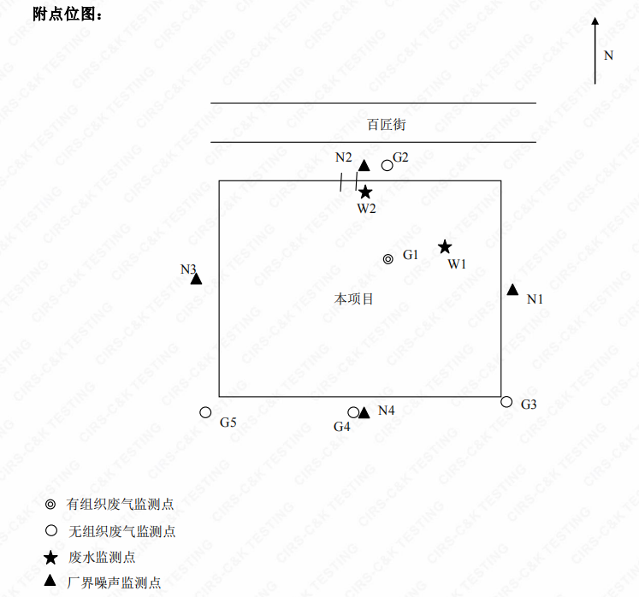

八、质量保证及质量控制

8.1监测分析方法
监测分析方法按照国家标准分析方法和国家环保局颁布的监测分析方法及有关规定执行。样品的采集、运输、保存及实验室分析全过程质量保证参照《浙江省环境监测质量保证技术规定》执行。监测分析方法见表8-1。
表8-1监测项目分析测试方法一览表
序号 | 监测项目 | 监测分析方法
1 | pH值 | 水质pH的测定玻璃电极法GB/T6920-1986
2 | 悬浮物 | 水质悬浮物的测定重量法GB/T11901-1989
3 | 化学需氧量 | 水质化学需氧量的测定重铬酸盐法HJ 828-2017
4 | 氨氮 | 水质氨氮的测定气相分子吸收光谱法HJ/T195-2005
5 | 厂界环境噪声 | 工业企业厂界环境噪声排放标准 GB 12348-2008
6 | （总悬浮)颗粒物 | 环境空气 总悬浮颗粒物的测定 重量法GB/T 15432-1995+修改单
7 | 臭气浓度 | 空气质量 恶臭的测定 三点比较式臭袋法GB/T 14675-1993
8 | 非甲烷总烃 | 环境空气 总烃、甲烷和非甲烷总烃的测定 直接进样-气相色谱法HJ 604-2017
9 | 油烟 | 饮食业油烟排放标准（试行）GB 18483-2001

8.2监测仪器分析
根据《检测检验机构认定评审准则》的相关定,建立合适本公司的《仪器设备管理程序》、《仪器设备期间核查程序》等与仪器设备相关的程序,使设备的性能和状态符合检测技术要求,对仪器设备实施有效管理。
我公司参与本次项目监测的仪器均由资质单位经过检定,并在有效的检定范围之内,设备使用前校准合格后使用,能保证监测数据的有效性。

8.3人员资质
参与本项目的采样，分析人员均参与浙江省环境协会及公司内部培训，并通过考核，拥有相关领域的上岗证，做到执证上岗。

8.4质量保证及质量控制
1、监测分析方法采用国家和行业标准分析方法，监测人员经过持证上岗考核并持有合格证书，所用监测仪器设备状态正常且均在有效检定周期内。
2、气态样品现场采样和测试前、后，仪器使用标准装置进行校准，标准装置经过检定合格并在有效期内，并按照国家标准、技术规范和质量保证的要求进行全过程质量控制。
3、在监测期间，样品采集、运输、保存、均按照环境保护部发布的《环境监测质量管理技术导则》（HJ 630-2011）和《浙江省环境监测质量保证技术规定》的要求进行。
4、监测数据和报告实行三级审核制度。

九、验收监测工况

1、验收检测期间运行工况
表9-1验收检测期间生产工况
产品名称 | 1月12日 |  |  | 1月13日
产品名称 | 实际日产量 | 负荷 | 实际日产量 |  | 负荷
食品 | 3.2吨 | 96% | 3吨 |  | 90%

2、污染物达标排放监测结果
一、废水
（1）综合污水监测结果
表9-2废 水 检 测 结 果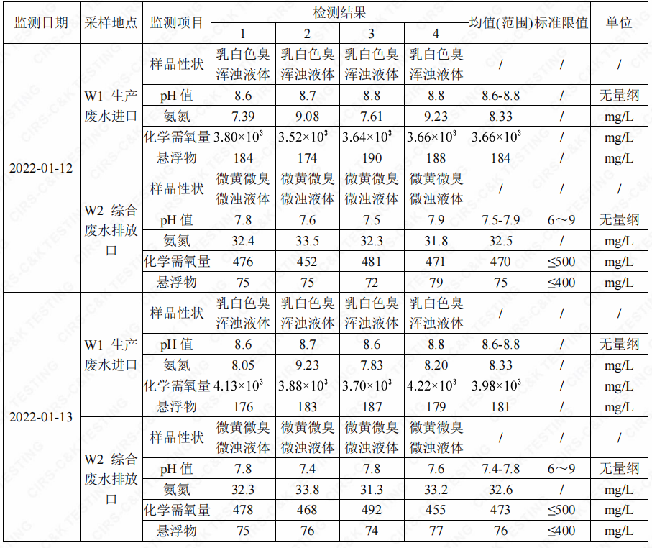
（2）综合污水监测结果评价
监测结果表明：所测污水中pH值、化学需氧量、悬浮物排放浓度低于《污水综合排放标准》GB8978-1996中三级标准要求，氨氮排放浓度低于《工业企业废水氮、磷污染物间接排放限值》(DB33/887-2013)中其他企业间接排放要求。
二、废气

表9-3 检测期间气象情况
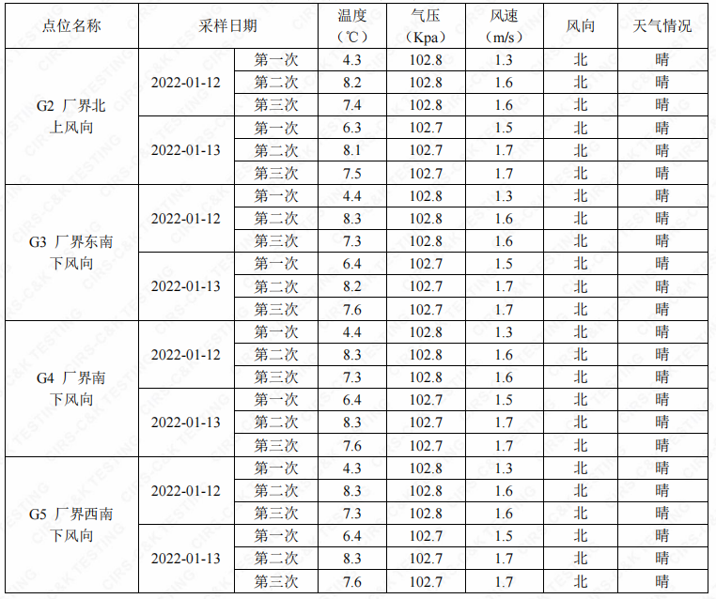
（1）废气监测结果
9-4 厂界无组织颗粒物、非甲烷总烃检测结果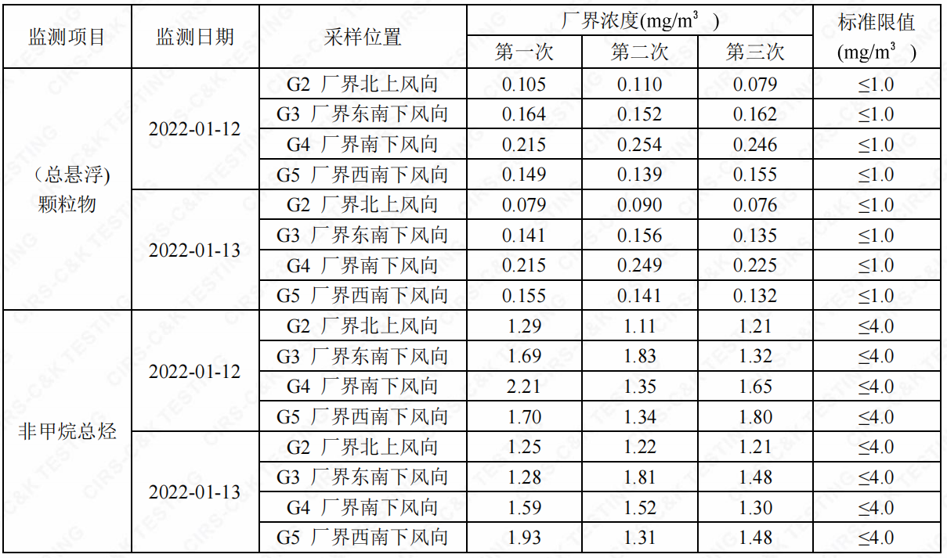
9-5 厂界臭气深度检测结果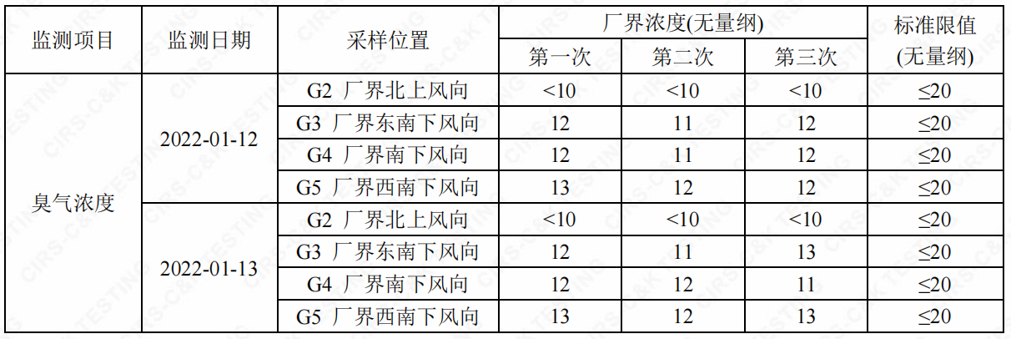
表9-6 烘焙油烟废气1.12检测结果
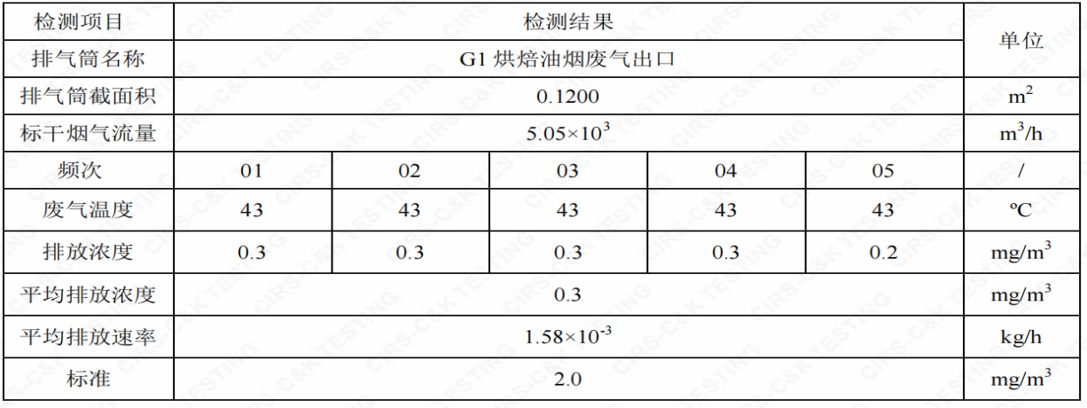
表9-7 烘焙油烟废气1.13检测结果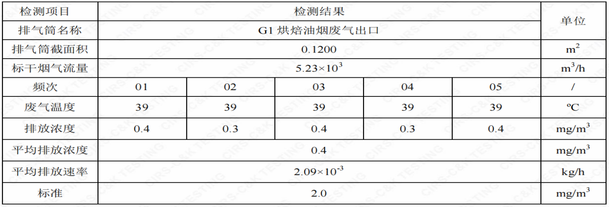
表9-8通风柜尾气检测结果
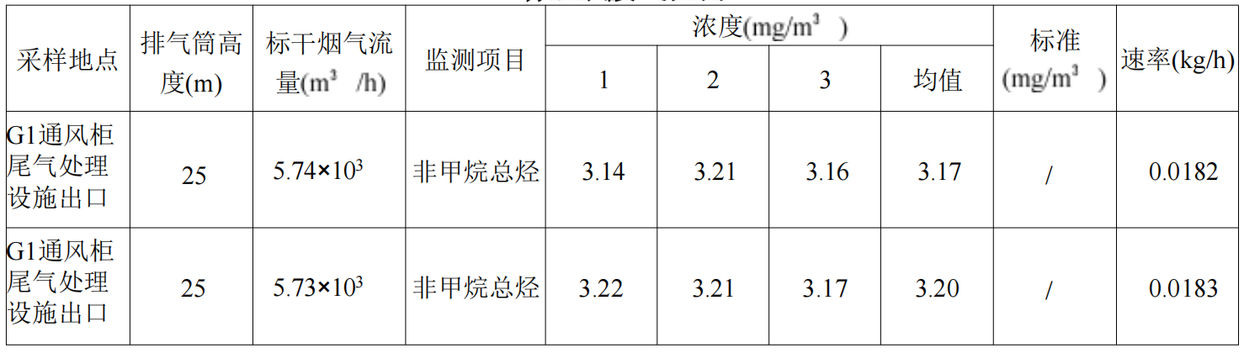
结论：监测期间，烘焙油烟废气检测浓度低于《饮食业油烟排放标准》(GB18483-2001)的大型标准要求（≤2.0（mg/m³））；厂界颗粒物、非甲烷总烃和通风柜有组织非甲烷总烃检测浓度低于《大气污染物综合排放标准》（GB16297-1996）中无组织标准要求；厂界臭气检测浓度低于《恶臭污染物排放标准》（GB14554-93）中厂界浓度限值（二级）标准要求。
5、噪声
（1）监测结果
在厂界符合监测要求处设置设4个监测点，每个监测点连续两天，监测结果见下表：
表9-9噪 声 检 测 结 果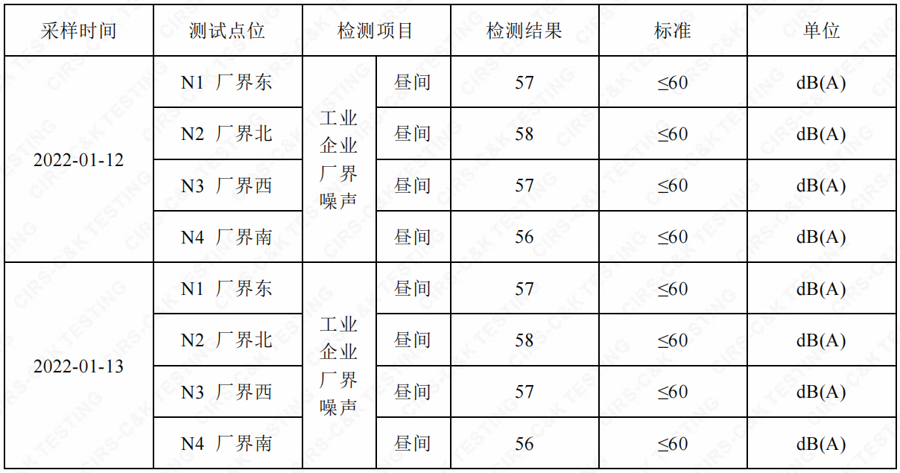
（2）噪声监测结果评价
监测结果表明：4个监测点经过2个周期（2天）的监测，厂界四周噪声监测值均低于《工业企业厂界环境噪声排放标准》GB 12348-2008中2类区标准限值。

十、验收监测结论及建议

10.1验收监测结论
10.1.1环境保护执行情况
浙江云起食品有限公司在项目建设中基本履行了环境影响评价制度，环境保护审批手续较为齐全。对于建设项目环境影响评价报表及批复文件中的环境保护要求已基本落实。
10.1.2废水
本项目生产废水主要为设备清洗废水、地面冲洗废水、实验室清洗废水和员工生活污水。
生产废水经处理装置处理达到《污水综合排放标准》(GB8978-1996)中三级标准后与经化粪池处理后生活污水一并纳管排放。
监测结果表明：所测污水中pH值、化学需氧量、悬浮物排放浓度低于《污水综合排放标准》GB8978-1996中三级标准要求，氨氮排放浓度低于《工业企业废水氮、磷污染物间接排放限值》(DB33/887-2013)中其他企业间接排放要求。
10.1.3废气
本项目废气主要为生产过程中粉尘、烘焙油烟废气、实验室废气、污水处理设施恶臭。目前食堂已经不再使用，员工就餐采用外卖配送。
粉尘收集后经布袋除尘装置处理后排放；烘焙油烟废气收集后经油烟净化器处理后排放；实验室废气经通风柜自带活性炭废气净化装置，集中抽风后处理后排放；污水处理设施恶臭在产污点进行加盖密封，加强通风处理。
监测期间，烘焙油烟废气检测浓度低于《饮食业油烟排放标准》(GB18483-2001)的大型标准要求（≤2.0（mg/m³））；厂界颗粒物、非甲烷总烃和通风柜有组织非甲烷总烃检测浓度低于《大气污染物综合排放标准》（GB16297-1996）中无组织标准要求；厂界臭气检测浓度低于《恶臭污染物排放标准》（GB14554-93）中厂界浓度限值（二级）标准要求。
10.1.4噪声
监测结果表明：4个监测点经过2个周期（2天）的监测，厂界四周噪声监测值均低于《工业企业厂界环境噪声排放标准》GB 12348-2008中2类区标准限值。
10.1.5固废
本项目固废主要是废包装材料、除尘装置回收的粉尘、废弃料及次品、实验废液、废水处理站污泥、生活垃圾和实验室吸风柜中废气净化过程中产生的废活性炭等。
（1）本项目该废包装材料、除尘装置回收的粉尘、废弃料及次品可由企业集中收集后交给废品回收单位进行综合利用。
（2）本项目废水处理站污泥可以由企业集中收集储存，储存场所要求防雨防渗，交由杭州萧都新型建材有限公司综合利用。
（3）废活性炭、实验废液属于危险废物，需委托杭州兴鑫新材料有限公司处置。另外，企业需设置专门的储存场所，并做好防雨防渗措施；企业危险废物储存必须符合《危险废物贮存污染控制标准》（GB 18597-2001）要求。
（4）生活垃圾厂内收集后由杭州诚安环境服务有限公司有偿清运。

10.2建议
建议进一步提高环保管理水平，健全各项规章制度并严格遵照执行，同时做好以下工作：
（1）本着“以防为主，综合治理，以管促治”的原则，加强科学管理，切实落实企业制定的各项环保措施，以进一步减少污染的排放量；
（2）建立环保管理制度，并设专职环保管理人员；
（3）加强对固体废物的管理与处置，以防造成二次污染。
（4）做好场区隔声措施避免产生异常使噪声对周边环境造成影响。
（5）加强环保治理设施的管理，保证处理设施正常运行。

1、企业生产报表
产品名称 | 1月12日 |  |  | 1月13日
产品名称 | 实际日产量 | 负荷 | 实际日产量 |  | 负荷
食品 | 3.2 | 96% | 3吨 |  | 90%
2、主要原辅材料消耗表
序号 | 名称 | 设计用量 | 实际用量
1 | 面粉、淀粉 | 200t/a | 190t/a
2 | 食盐 | 1.5t/a | 1.4t/a
3 | 果粉 | 200t/a | 180t/a
4 | 黄油 | 400t/a | 410t/a
5 | 白砂糖 | 180t/a | 175t/a
6 | 蛋液 | 35t/a | 36t/a

3、项目生产设备
序号 | 设备名称 | 环评审批 | 实际数量
1 | 粉碎机 | 2台 | 2台
2 | 过滤筛 | 2台 | 2台
3 | 饼干切片机 | 5台 | 5台
4 | 双速和面机 | 6台 | 6台
5 | 全自动螺旋搅拌机 | 4台 | 4台
6 | 烤炉 | 15台 | 15台
7 | 成型机 | 14台 | 14台
8 | 包装机 | 6台 | 6台
9 | 多功能打蛋机 | 4台 | 4台
10 | 冷却塔 | 2座 | 2座
11 | 冷藏机组 | 3套 | 3套
12 | 冷风机 | 2台 | 2台
13 | 水泵 | 3台 | 3台
14 | 风机 | 4套 | 4套
15 | 冷库机组 | 1套 | 1套

我公司承诺以上数据真实、有效。如有瞒报、谎报愿承担一切责任。
。
单位盖章

年 月 日

11、建设项目环境保护“三同时”竣工验收登记

建设项目工程竣工环境保护“三同时”验收报告表

填表单位（盖章）： 填表人（签字）： 项目经办人（签字）：
建设项目 | 项目名称 |  |  | 浙江云起食品有限公司建设项目 |  |  |  |  |  | 项目代码 |  | C1751化纤织造加工 | 建设地点 |  | 萧山区临浦镇苎东村
建设项目 | 行业类别（分类管理名录） |  |  |  |  |  |  |  |  | 建设性质 |  | 新建
建设项目 | 设计生产能力 |  |  | 年食品加工1000吨 |  |  |  |  |  | 实际生产能力 |  | 年食品加工960吨 | 环评单位 |  | 杭州市环境保护有限公司
建设项目 | 环评文件审批机关 |  |  | 杭州市生态环境局萧山分局 |  |  |  |  |  | 审批文号 |  | 萧环建[2018]167号 | 环评文件类型 |  | 报告表
建设项目 | 开工日期 |  |  | 2018年7月 |  |  |  |  |  | 竣工日期 |  | 2020年5月 | 排污许可证申领时间 |  | 2020年6月5日
建设项目 | 环保设施设计单位 |  |  |  |  |  |  |  |  | 环保设施施工单位 |  |  | 本工程排污许可证编号 |  | 91330109MA2B0GLY6X001Y
建设项目 | 验收单位 |  |  | 浙江云起食品有限公司 |  |  |  |  |  | 环保设施监测单位 |  | 杭州希科检测技术有限公司 | 验收监测时工况 |  | 正常生产
建设项目 | 投资总概算（万元） |  |  | 2500 |  |  |  |  |  | 环保投资总概算（万元） |  | 15 | 所占比例（%） |  | 0.6
建设项目 | 实际总投资 |  |  | 2500 |  |  |  |  |  | 实际环保投资（万元） |  | 15 | 所占比例（%） |  | 0.6
建设项目 | 废水治理（万元） |  |  | 8 | 废气治理（万元） | 5 | 噪声治理（万元） |  | 1 | 固体废物治理（万元） |  | 1 | 绿化及生态（万元） |  |  | 其他（万元）
建设项目 | 新增废水处理设施能力 |  |  |  |  |  |  |  |  | 新增废气处理设施能力 |  |  | 年平均工作时 |  | 2400
运营单位 |  |  |  |  |  |  |  | 运营单位社会统一信用代码（或组织机构代码） |  |  |  |  | 验收时间
污染  物排  放达  标与  总量  控制（工  业建  设项  目详填） |  | 污染物 |  | 原有排  放量(1) | 本期工程实际排放浓度(2) | 本期工程允许排放浓度(3) | 本期工程产生量(4) | 本期工程自身削减量(5) |  | 本期工程实际排放量(6) | 本期工程核定排放总量(7) | 本期工程“以新带老”削减量(8) | 全厂实际排放总量(9) | 全厂核定排放总量(10) |  | 区域平衡替代削减量(11) | 排放增减量(12)
 |  | 废水 |  |  |  |  |  |  |  | 0.3393 | 0.3397 |  |  |  |  |  | -0.004
 |  | 化学需氧量 |  |  |  |  |  |  |  | 0.170 | 0.204 |  |  |  |  |  | -0.034
 |  | 氨氮 |  |  |  |  |  |  |  | 0.008 | 0.027 |  |  |  |  |  | -0.019
 |  | 石油类
 |  | 废气
 |  | 二氧化硫
 |  | 烟尘
 |  | 工业粉尘
 |  | 氮氧化物
 |  | 工业固体废物 |  |  |  |  |  |  |  | 0 | 0 |  |  |  |  |  | 0
 |  | 与项目有关的其他特征污染物 | SS
 |  | 与项目有关的其他特征污染物 | 总磷
注：1、排放增减量：（+）表示增加，（-）表示减少。2、(12)=(6)-(8)-(11)，（9）= (4)-(5)-(8)- (11) +（1）。3、计量单位：废水排放量——万吨/年；废气排放量——万标立方米/年；工业固体废物排放量——万吨/年；水污染物排放浓度——毫克/升

